**PROGRESS 2**

**DESKRIPSI APLIKASI**

Disusun Oleh :

Ahmad Khoirul Umam (3337210006)

Tubagus Thoriq Akbar (3337210057)

Satria Adjie Heriansyah (3337210035)

**PROGRAM STUDI INFORMATIKA FAKULTAS TEKNIK**

**UNIVERSITAS SULTAN AGENG TIRTAYASA**

**2023**

**Pendahuluan**

Mengingat aturan tugas project mata kuliah bahwa project yang dibuat harus mengimplementasikan library utama yaitu Tensorflow Lite dan bebas untuk menggunakan library tambahan untuk mendukung penyusunan aplikasi tersebut, dan terakhir aplikasi dapat berbasis web ataupun mobile. Berdasarkan aturan-aturan tersebut kami bermaksud untuk membuat aplikasi dengan fokus tema *object detector*.

**Isi**

Setelah melakukan pencarian informasi dan mempertimbangkan, kami memutuskan untuk membuat aplikasi berbasis mobile dengan menggunakan library bernama Flutter**.** Alasan mengapa kami memilih aplikasi berbasis mobile yaitu karena tensorflow dapat lebih mudah dibangun dengan bahasa pemrograman Python.

Aplikasi akan terdiri dari minimal 3 halaman yaitu splash screen dan dashboard / main screen.

* Splash Screen

Splash screen adalah halaman pertama yang akan muncul pada saat pengguna membuka aplikasi dan fungsi dari splash screen adalah untuk memberikan waktu kepada aplikasi untuk dimuat dan membuat pengguna lebih nyaman untuk melihat aplikasi dibanding pengguna harus melihat item-item yang sedang dimuat (kosong)

* Dashboard / Main Screen

Adalah halaman utama yang akan berisi beberapa komponen yaitu preview kamera, dan kolom keterangan hasil dari fungsi aplikasi (*Object Detector*). Pada saat

**Diagram Alur**

**Wirefrane**

* Splash Screen

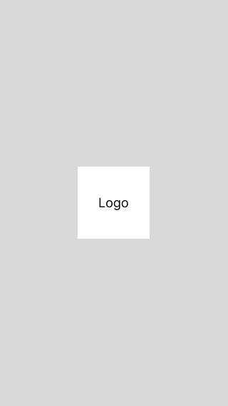

* Dashboard / Main Screen

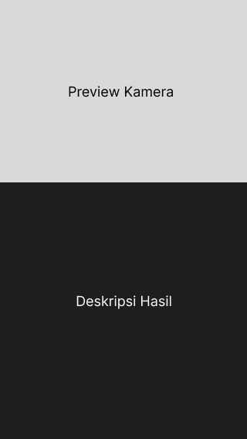

**Penutup**

Seperti itulah deskripsi dan rancangan project yang akan kami buat, tidak menutup kemungkinan hasil akhir akan sedikit berbeda dari rancangan saat ini bergantung pada kondisi saat membangun aplikasi seperti bertambah nya halaman atau pun yang lainnya.